
МИНОБРНАУКИ РОССИИ
Федеральное государственное бюджетное образовательное учреждение
высшего образования
«МИРЭА − Российский технологический университет»
РТУ МИРЭА
Институт информационных технологий (ИИТ)
Кафедра практической и прикладной информатики (ППИ)

ОТЧЕТ ПО ПРАКТИЧЕСКОЙ РАБОТЕ №5
по дисциплине «Анализ и концептуальное моделирование систем»

Студент группы ИНБО-01-17 | ИКБО-20-23 Кузнецов Л. А. | (подпись)
Преподаватель | Леонов Д.А. | (подпись)

Москва 2025 г.

СОДЕРЖАНИЕ
ПОСТАНОВКА ЗАДАЧИ 3
ХОД РАБОТЫ 3
ВЫВОД 6

ПОСТАНОВКА ЗАДАЧИ
Цель работы: изучить структуру модели проектирования, правила построения диаграммы классов.
Задачи: описать сервисные функции исследуемой системы.

ХОД РАБОТЫ

Шаг 1. Построить диаграмму классов рассматриваемой системы (вариант учебного проекта).
В качестве варианта учебного проекта была выбрана система сервиса онлайн-обучения, для функционирования которого необходимо реализовать следующие классы в диаграмме классов: Клиент, UI (User Interface), Курсы, Teacher, Course, Календарь, СпискиИзбранных, ПолеРегистрации, РазделДомашнихЗаданий, СписокКурсов, СписокПреподавателей.
Далее была построена диаграмма классов на основе выше перечисленных классов (рисунок 1).
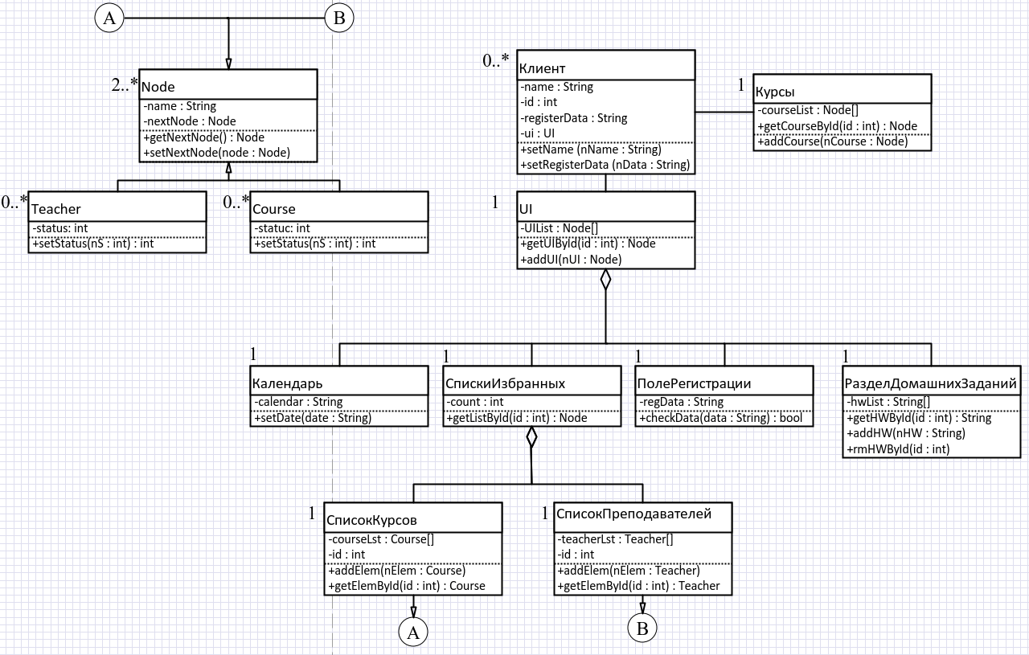
Рисунок 1 – Диаграмма классов персонального учебного варианта

Шаг 2. Заполнить две таблицы на основе полученной диаграммы в шаге.1
Первая таблица (таблица 1) – это таблица описаний классов диаграммы, изображённой на рисунке 1.
Таблица 1 - Описание классов диаграммы
Название класса | Описание
Node | Родительский класс большинства представленных классов, который реализует их функционал
Клиент | Представляет собой пользователя и его взаимодействие с системой сайта
UI (User Interface) | Реализует взаимодействие пользователя с интерфейсом сайта
Курсы | Осуществляет контроль курсов пользователя
Teacher | Представляет собой преподавателя с его возможностями взаимодействия с системой сайта
Course | Представляет собой экземпляр курса на сайте
Календарь | Представляет собой календарь с возможностью изменения даты участия в курсах
СпискиИзбранных | Представляет собой обобщённый вид списка избранных
ПолеРегистрации | Представляет собой приветственную страницу сайта с сохранением введённых данных
РазделДомашнихЗаданий | Представляет собой сборник домашних заданий пользователя
СписокКурсов | Представляет собой список курсов пользователя с возможностью добавлять/получать имеющиеся персональные курсы
СписокПреподавателей | Представляет собой список преподавателей с возможностью добавлять/получать имеющихся преподавателей

Далее была заполнена таблица 2 на основе отношений классов, отображённых на рисунке 1.

Таблица 2 - Взаимодействие между классами
Класс | Кратность | Тип отношения | Класс
СписокКурсов | 1 | Агрегация | СпискиИзбранных
СписокПреподавателей | 1 | Агрегация | СпискиИзбранных
СписокКурсов | 1 | Наследование | Node
СписокПреподавателей | 1 | Наследование | Node
Календарь | 1 | Агрегация | UI
СпискиИзбранных | 1 | Агрегация | UI
ПолеРегистрации | 1 | Агрегация | UI
РазделДомашнихЗаданий | 1 | Агрегация | UI
Клиент | 0..* | Ассоциация | Курсы
Курсы | 1 | Ассоциация | Клиент
UI | 1 | Ассоциация | Клиент
Node | 2..* | - | -
Teacher | 0..* | Наследование | Node
Course | 0..* | Наследование | Node

ВЫВОД
В ходе проделанной работы проведено ознакомление с диаграммой классов и полученные знания были закреплены путём построения диаграммы классов варианта учебного проекта, а также составлением таблиц на основе полученной диаграммы.

